У мачехи была падчерица да родная дочка; родная что ни сделает, за все ее гладят по головке да приговаривают: “Умница!” А падчерица как ни угождает — ничем не угодит, все не так, все худо; а надо правду сказать, девочка была золото, в хороших руках она бы как сыр в масле купалась, а у мачехи кажный день слезами умывалась.
Что делать? Ветер хоть пошумит, да затихнет, а старая баба расходится — не скоро уймется, все будет придумывать да зубы чесать. И придумала мачеха падчерицу со двора согнать:
— Вези, вези, старик, ее куда хочешь, чтобы мои глаза ее не видали, чтобы мои уши об ней не слыхали; да не вози к родным в теплую хату, а во чисто поле на трескун-мороз!
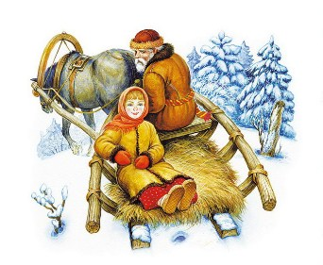
Старик затужил, заплакал; однако посадил дочку на сани, хотел прикрыть попонкой — и то побоялся; повез бездомную во чисто поле, свалил на сугроб, перекрестил, а сам поскорее домой, чтоб глаза не видали дочерниной смерти.
Осталась, бедненькая, трясется и тихонько молитву творит. Приходит Мороз, попрыгивает, поскакивает, на красную девушку поглядывает:
— Девушка, девушка, я Мороз красный нос!
— Добро пожаловать. Мороз; знать, бог тебя принес по мою душу грешную.
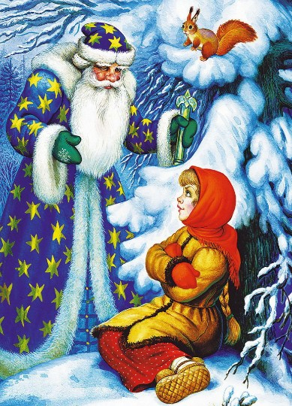
Мороз хотел ее тукнуть и заморозить; но полюбились ему ее умные речи, жаль стало! Бросил он ей шубу. Оделась она в шубу, подожмала ножки, сидит.
Опять пришел Мороз красный нос, попрыгивает-поскакивает, на красную девушку поглядывает:
— Девушка, девушка, я Мороз красный нос!
— Добро пожаловать. Мороз; знать, бог тебя принес по мою душу грешную.
Мороз пришел совсем не по душу, он принес красной девушке сундук высокий да тяжелый, полный всякого приданого. Уселась она в шубочке на сундучке, такая веселенькая, такая хорошенькая! Опять пришел Мороз красный нос, попрыгивает-поскакивает, на красную девушку поглядывает. Она его приветила, а он ей подарил платье, шитое и серебром и золотом. Надела она и стала какая красавица, какая нарядница! Сидит и песенки попевает.
А мачеха по ней поминки справляет; напекла блинов.
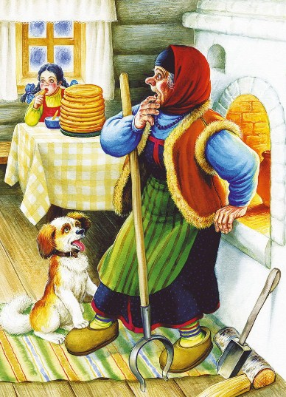
— Ступай, муж, вези хоронить свою дочь. Старик поехал. А собачка под столом:
— Тяв, тяв! Старикову дочь в злате, в серебре везут, а старухину женихи не берут!
— Молчи, дура! На блин, скажи: старухину дочь женихи возьмут, а стариковой одни косточки привезут!
Собачка съела блин да опять:
— Тяв, тяв! Старикову дочь в злате, в серебре везут, а старухину женихи не берут!
Старуха и блины давала, и била ее, а собачка все свое:
— Старикову дочь в злате, в серебре везут, а старухину женихи не возьмут!
Скрипнули ворота, растворилися двери, несут сундук высокий, тяжелый, идет падчерица — панья паньей сияет! Мачеха глянула — и руки врозь!
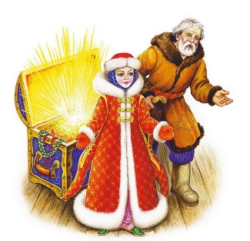
— Старик, старик, запрягай других лошадей, вези мою дочь поскорей! Посади на то же поле, на то же место.
Повез старик на то же поле, посадил на то же место. Пришел и Мороз красный нос, поглядел на свою гостью, попрыгал-поскакал, а хороших речей не дождал; рассердился, хватил ее и убил.
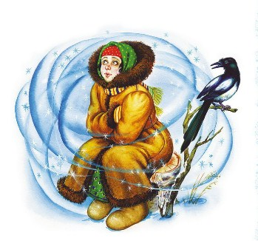
— Старик, ступай, мою дочь привези, лихих коней запряги, да саней не повали, да сундук не оброни! А собачка под столом:
— Тяв, тяв! Старикову дочь женихи возьмут, а старухиной в мешке косточки везут!
— Не ври! На пирог, скажи: старухину в злате, в серебре везут! Растворились ворота, старуха выбежала встреть дочь, да вместо ее обняла холодное тело. Заплакала, заголосила, да поздно!
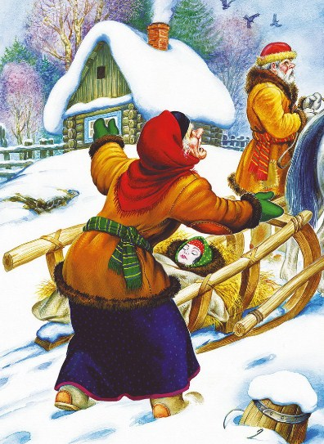

Иллюстрации Ивана Цыганкова.

